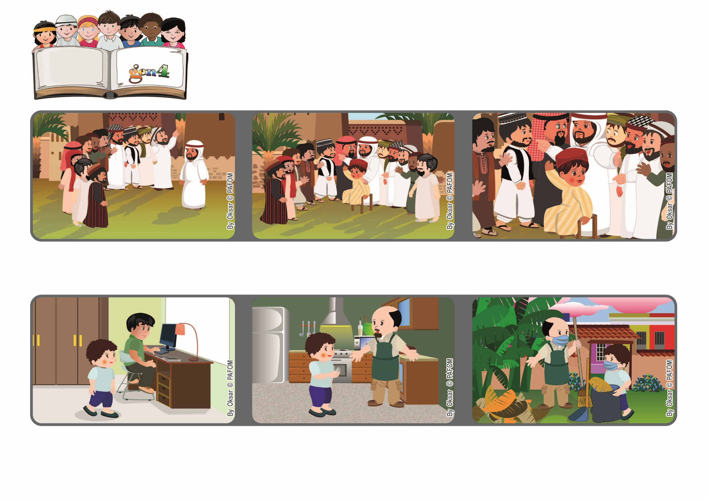

**いのちの**

**ことば**

**ジェン4**

じぶんをひくくして、このこどものようになるひとが、

てんのくにでいちばんえらいのだ。（マタイ18・1-4）

**わたしたちのおとうさんである**

**かみさまのようにあいそう！**

**2021ねん8がつ**



focolare.org/japan

**サムエルもべんきょうをしたり、おとうさんのおてつだいをはじめました。**

**でも、おとうさんは、こどもたちのために、ごはんをつくったり、おそうじをしています。**

**ジェン４とは、キアラ・ルービックが創立したフォコラーレの子どもたちです。**

**© PAFOM, フォコラーレ www.focolare.org. イラストと文-ジェン４センター監修**

**コロンビアのサムエルのがっこうは、コロナのせいでおやすみです。**

**いえでは、たいくつします。**

**イエスさまはでしたちにいいました。**

**このこどもようにちいさなものが、てんごくでは、えらいひとなのです。**

**イエスさまは、ひとりのこどもをよんで、まんなかにすわらせました。**

**イエスさまのでしたちは、てんごくで、だれがいちばんになれるかをしりたがっています。**